Titolo
Nome Cognome¹, Nome Cognome², … Nome Cognome^{n}
¹Ente appartenenza
²Ente appartenenza
…
^{n}Ente appartenenza
Email: e-mail del corresponding author

Abstract
Il sommario deve essere in corsivo, carattere Arial 10, max 10 righe.

Introduzione
Il testo del documento dovrà essere al max 8 - min 6 pagine, formato arial 12. con interlinea prima e dopo i paragrafi di 6 pt, rispettando i formati impostati in questo documento. Per l’inserimento di tabelle, figure ed elenchi puntati devono essere seguite le specifiche sotto riportate.
- Elenchi puntati, usare il pallino o il trattino
- Didascalia figure e tabelle, da posizionare sotto l’immagine; testo arial 10, corsivo
- Testo e cifre tabella, verdana 10
- Figure, tabelle, testo - bianco e nero
Il formato deve essere Microsoft Office 2003 Word.
Il file deve essere inviato entro e non oltre il 15 marzo 2022, compilando il modulo Google presente al seguente link Call for papers X Convegno dell’Associazione Rete Italiana LCA.

Paragrafo

Sotto paragrafo
I titoli dei paragrafi devono essere
- Paragrafo principale arial 12 grassetto,
- paragrafo secondario arial 12 grassetto corsivo
- eventuale altro paragrafo arial 12 grassetto corsivo.

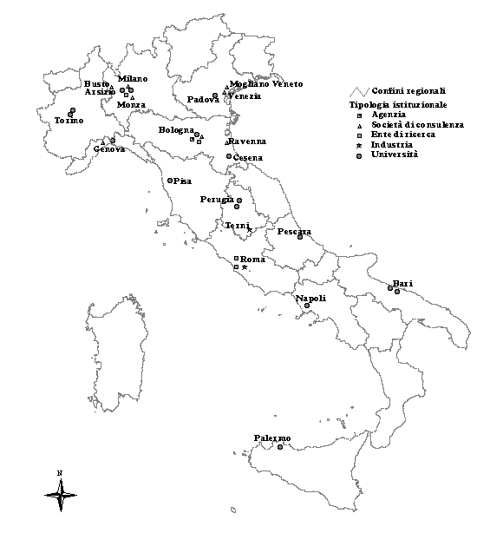
Figura 1: didascalia figura

Tabella 1: didascalia tabella

Conclusioni

Citazioni
Citazione nel testo per singolo autore (cognome, data), per due autori (cognome 1 e cognome 2, data), per più autori (cognome primo autore et al., data), se l’autore è sconosciuto o si cita un’organizzazione o un acronimo o un sito web (acronimo, data)

Bibliografia
I riferimenti bibliografici devono essere riportati in ordine alfabetico seguendo gli esempi sottostanti.
Riferimento a riviste scientifiche
Van der Geer, J, Hanraads, JAJ, Lupton, RA, 2010. The art of writing a scientific article. J. Sci. Commun. 163, 51–59.
Riferimento ad atti di conferenze:
Cater-Steel, A, Toleman, M, Kissell, B, Chown, R, 2006. ICT governance - radical restructure, in: Jones, A, Smith, AR (Eds.), IT Governance International Conference, Auckland, New Zealand, 13-15 Nov.
Riferimento a monografie:
Mettam, GR, 2000. Style Manual for Authors, 6th ed. John Wiley & Sons, Brisbane.
Riferimento a capitoli di monografie:
Adams, LB, 2009. How to prepare your article, in: Mettam, GR (Ed.), Style Manual for Authors, 6th ed. John Wiley & Sons, Brisbane.
Riferimenti a standard o normative:
ISO, 1998. ISO/IEC 15504:1998(E) Information technology - Process assessment. 1st Edition 1999.
EU Commission, 2002. Corporate Social Responsibility: A business contribution to sustainable development. COM (2002). 347.
Riferimenti a siti web:
ZABS, 2002. Small Business in Australia, viewed 4 Mar 2006, <http://www.abs.gov.au/ausstats/>.

